ATIVIDADE 5

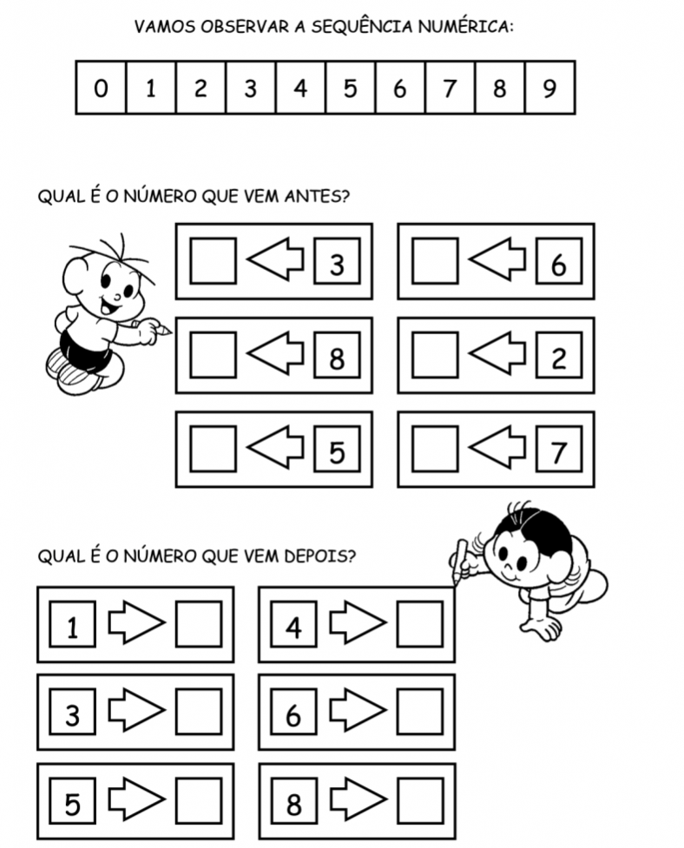

- PINTE SOMENTE AS ESTRELAS QUE TÊM AS LETRINHAS DO SEU NOME.

